**LAPORAN PRAKTIKUM**

**Algoritma Pemrograman**

**MODUL 5&6**

**FOR-LOOP**



**Disusun oleh:**

**ALIF RIZKI PANGESTU**

**109082530004**

**S1IF-13-04**

**PROGRAM STUDI S1 INFORMATIKA**

**FAKULTAS INFORMATIKA**

**TELKOM UNIVERSITY PURWOKERTO**

**2025**

**LATIHAN KELAS – GUIDED**

1. **Guided 1**

**Source Code**

|  |
| --- |
| package main  import "fmt"  func main() {      var a int      var b int      fmt.Print("masukan angka dari var a dan b: ")      fmt.Scanln(&a, &b)      for i := a; i <= b; i++ {          fmt.Println(i)      }  } |

**Screenshoot program**

**Deskripsi program**

* + - 1. package main

Menunjukkan bahwa file ini merupakan program utama (bukan library).  
Setiap program Go harus memiliki satu package main agar bisa dieksekusi.

2. import "fmt"

Mengimpor package fmt (format I/O) yang berfungsi untuk melakukan operasi input dan output, seperti Print dan Scanln.

3. Fungsi main()

func main() {

Adalah fungsi utama yang akan dijalankan pertama kali ketika program dieksekusi.

4. Deklarasi variabel

var a int

var b int

Mendeklarasikan dua variabel integer, yaitu a dan b, yang akan digunakan untuk menyimpan angka dari input pengguna.

5. Input dari pengguna

fmt.Print("masukan angka dari var a dan b: ")

fmt.Scanln(&a, &b)

* fmt.Print menampilkan teks agar pengguna tahu bahwa mereka harus memasukkan dua angka.
* fmt.Scanln(&a, &b) membaca dua angka yang diketik oleh pengguna, lalu menyimpannya ke variabel a dan b.

Contoh input:

6 10

Artinya a = 6 dan b = 10.

6. Perulangan for

for i := a; i <= b; i++ {

fmt.Println(i)

}

* Perulangan dimulai dari nilai a dan akan terus bertambah (i++) sampai mencapai b.
* Di setiap langkah, nilai i dicetak menggunakan fmt.Println(i).

Contoh hasil output: Jika a = 6 dan b = 10, maka hasilnya:

6

7

8

9

10

7. Hasil ketika a lebih kecil dari b

Jika pengguna memasukkan a = 5 dan b = 7, program mencetak angka dari 5 sampai 7:

5

6

7

8. Hasil ketika a lebih besar dari b

Jika pengguna memasukkan a = 8 dan b = 3, tidak ada output karena kondisi i <= b langsung salah.  
Program hanya cocok untuk mencetak angka menaik (ascending).

1. **Guided 2**

**Source Code**

|  |
| --- |
| package main  import "fmt"  func main() {      var n int      fmt.Scan(&n)      for i := 0; i <= n; i++ {          var alas, tinggi float64          fmt.Scan(&alas, &tinggi)          luas := 0.5 * alas * tinggi          fmt.Print(luas)      }  } |

**Screenshoot program**

**Deskripsi program**

* + - 1. package main

Menandakan bahwa file ini adalah program utama.

Setiap program Go wajib memiliki satu package bernama main.

2. import "fmt"

Mengimpor package fmt yang digunakan untuk menampilkan teks ke layar (Print, Println) dan menerima input dari pengguna (Scan).

3. Fungsi utama func main()

Tempat seluruh kode program dijalankan.

4. Deklarasi variabel dan input jumlah data

var n int

fmt.Scan(&n)

* n digunakan untuk menyimpan jumlah data segitiga yang akan dihitung.
* fmt.Scan(&n) meminta pengguna memasukkan berapa kali program akan menghitung luas segitiga.

Contoh input:

3

Artinya program akan menghitung luas segitiga sebanyak 3 kali.

5. Perulangan for

for i := 0; i <= n; i++ {

var alas, tinggi float64

fmt.Scan(&alas, &tinggi)

luas := 0.5 * alas * tinggi

fmt.Print(luas)

}

Penjelasan:

* Program menjalankan perulangan dari i = 0 hingga i <= n.
* Di setiap perulangan, pengguna diminta memasukkan dua nilai, yaitu:
  + alas (alas segitiga)
  + tinggi (tinggi segitiga)

6. Proses perhitungan luas

luas := 0.5 * alas * tinggi

Rumus menghitung luas segitiga:

Hasil luas kemudian ditampilkan dengan:

fmt.Print(luas)

7. Contoh Jalannya Program

Input:

3

12 14

6 2

15 15

Output:

84

6

112.5

1. **Guided 3**

**Source Code**

|  |
| --- |
| package main  import "fmt"  func main() {      var a, b, hasil int      fmt.Print("masukan bilangan pertma: ")      fmt.Scan(&a)      fmt.Print("masukan bilangan ke dua: ")      fmt.Scan(&b)      hasil = 0      for i := 0; i < b; i++ {          hasil += a      }      fmt.Printf("hasil perkalian: %d\n", hasil)  } |

**Screenshoot program**

**Deskripsi program**

* + - 1. package main

Menandakan bahwa program ini merupakan program utama yang dapat langsung dijalankan (bukan package library).

2. import "fmt"

Mengimpor package fmt yang digunakan untuk operasi input/output, seperti mencetak teks ke layar (Print, Printf) dan membaca input dari pengguna (Scan).

3. Fungsi Utama func main()

Seluruh eksekusi program dimulai dari fungsi ini.

4. Deklarasi variabel

var a, b, hasil int

* a = bilangan pertama (pengali)
* b = bilangan kedua (berapa kali dikalikan)
* hasil = menyimpan hasil akhir dari proses perkalian

5. Input dari pengguna

fmt.Print("masukan bilangan pertama: ")

fmt.Scan(&a)

fmt.Print("masukan bilangan ke dua: ")

fmt.Scan(&b)

Program meminta pengguna memasukkan dua angka:

* angka pertama untuk variabel a
* angka kedua untuk variabel b

Contoh input:

masukan bilangan pertama: 2

masukan bilangan ke dua: 100

6. Inisialisasi hasil

hasil = 0

Nilai awal hasil perkalian di-set ke nol sebelum proses penjumlahan dimulai.

7. Perulangan untuk menghitung hasil perkalian

for i := 0; i < b; i++ {

hasil += a

}

Penjelasan:

* Perulangan dimulai dari i = 0 hingga i < b.
* Pada setiap iterasi, nilai a ditambahkan ke hasil.
* Ini sama seperti melakukan operasi:

8. cara menjalaankan program

Masukkan dua angka saat diminta, contoh:

masukan bilangan pertama: 7

masukan bilangan ke dua: 6

Maka hasilnya:

hasil perkalian: 42

**TUGAS**

1. **Tugas 1**

**Source code**

|  |
| --- |
| package main  import "fmt"  func main() {      var n int      var sum int = 0      fmt.Print("Masukkan bilangan bulat positif n: ")      fmt.Scan(&n)      for i := 1; i <= n; i++ {          sum += i      }      fmt.Println("Hasil penjumlahan dari 1 sampai", n, "adalah:", sum)  } |

**Screenshoot program**

**Deskripsi program**

* + - 1. package main

Menentukan bahwa ini adalah program utama dalam Go.

1. import "fmt"

Mengimpor paket fmt yang berfungsi untuk melakukan input dan output seperti Print dan Scan.

1. func main() {

Mendefinisikan fungsi utama (main) yang akan dieksekusi pertama kali saat program dijalankan.

var n int

var sum int = 0

1. Mendeklarasikan dua variabel:

n untuk menyimpan bilangan bulat positif dari pengguna.

sum untuk menyimpan hasil penjumlahan (awalnya bernilai 0).

fmt.Print("Masukkan bilangan bulat positif n: ")

fmt.Scan(&n)

1. Menampilkan pesan ke layar agar pengguna memasukkan bilangan n.

fmt.Scan(&n) membaca input dari pengguna dan menyimpannya ke variabel n.

for i := 1; i <= n; i++ {

sum += i

Loop for berjalan dari i = 1 sampai i = n.

Pada setiap iterasi, nilai i ditambahkan ke variabel sum.

Hasil akhirnya, sum menyimpan total penjumlahan dari 1 hingga n.

fmt.Println("Hasil penjumlahan dari 1 sampai", n, "adalah:", sum)

Menampilkan hasil penjumlahan ke layar.

1. Contoh Output

Jika kamu menjalankan program dan memasukkan nilai n = 5, maka:

Masukkan bilangan bulat positif n: 5

Hasil penjumlahan dari 1 sampai 5 adalah: 15

* Masukkan input ketika diminta:

Masukkan bilangan bulat positif n: 3

Lihat hasilnya, misalnya:

Hasil penjumlahan dari 1 sampai 3 adalah: 6

1. **Tugas 2**

**Source code**

|  |
| --- |
| package main  import (      "fmt"      "math"  )  func main() {      var n int      fmt.Print("Masukkan jumlah kerucut: ")      fmt.Scan(&n)      for i := 1; i <= n; i++ {          var r, t float64          fmt.Print("Masukkan jari-jari dan tinggi kerucut ke-", i, ": ")          fmt.Scan(&r, &t)          volume := (1.0 / 3.0) * math.Pi * math.Pow(r, 2) * t          fmt.Println(volume)      }  } |

**Screenshoot program**

**Deskripsi program**

* + - 1. package main

Menandakan bahwa ini adalah program utama (main package).

* + - 1. import (

"fmt"

"math"

fmt: digunakan untuk input/output (misalnya Print dan Scan).

math: digunakan untuk fungsi matematika seperti math.Pow (pangkat) dan math.Pi (nilai π).

* + - 1. func main() {

var n int

fmt.Print("Masukkan jumlah kerucut: ")

fmt.Scan(&n)

Mendeklarasikan variabel n untuk menyimpan jumlah kerucut yang akan dihitung.

Program meminta input dari pengguna berupa jumlah kerucut.

* + - 1. for i := 1; i <= n; i++ {

var r, t float64

fmt.Print("Masukkan jari-jari dan tinggi kerucut ke-", i, ": ")

fmt.Scan(&r, &t)

Menggunakan perulangan for dari i = 1 hingga i = n.

Di dalam loop, variabel r dan t (tipe float64) digunakan untuk menyimpan jari-jari dan tinggi kerucut.

* + - 1. fmt.Scan(&r, &t) membaca dua nilai sekaligus dari pengguna.

volume := (1.0 / 3.0) * math.Pi * math.Pow(r, 2) * t

fmt.Println(volume)

Kemudian, hasil volume setiap kerucut ditampilkan ke layar.

* + - 1. Contoh Output
* Jika kamu menjalankan program dan mengisi data seperti berikut:

Masukkan jumlah kerucut: 3

Masukkan jari-jari dan tinggi kerucut ke-1: 3 4

Masukkan jari-jari dan tinggi kerucut ke-2: 2 3

Masukkan jari-jari dan tinggi kerucut ke-3: 3 3

* Maka hasilnya akan berupa volume dari setiap kerucut:

37.69911184307752

12.566370614359172

28.27433388230814

7. cara menjalankan program

Masukkan input sesuai instruksi, contoh:

Masukkan jumlah kerucut: 2

Masukkan jari-jari dan tinggi kerucut ke-1: 3 4

Masukkan jari-jari dan tinggi kerucut ke-2: 2 6

Lihat hasilnya:

37.69911184307752

25.132741228718345

1. **Tugas 3**

**Source code**

|  |
| --- |
| package main  import "fmt"  func main() {      var a, b int      fmt.Print("Masukkan dua bilangan (basis dan pangkat): ")      fmt.Scan(&a, &b)      hasil := 1      for i := 1; i <= b; i++ {          hasil *= a      }      fmt.Println("Hasil pemangkatan:", hasil)  } |

**Screenshoot program**

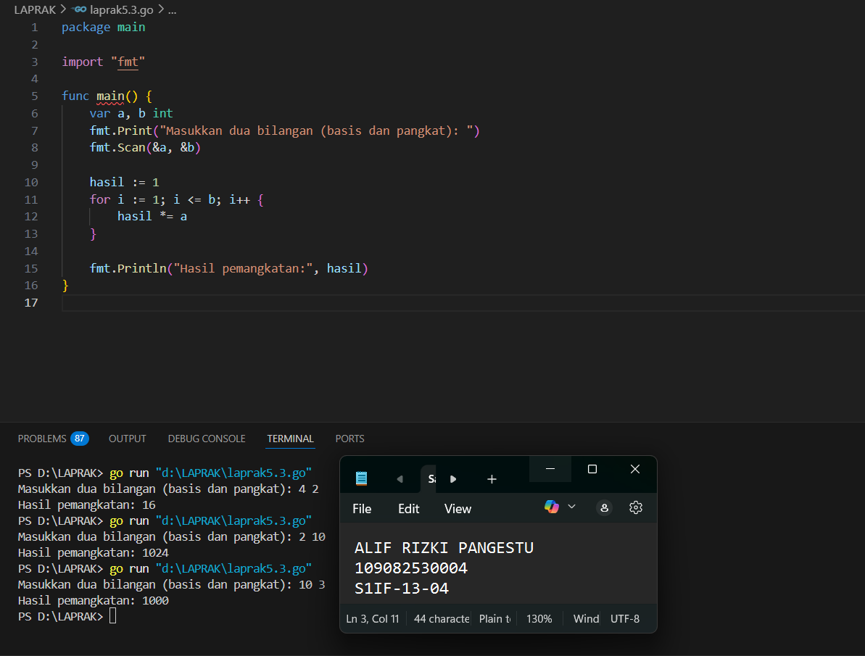

**Deskripsi program**

* + - 1. package main

Menunjukkan bahwa ini adalah program utama Go.

* + - 1. import "fmt"

Mengimpor paket fmt untuk menampilkan output dan membaca input.

* + - 1. func main() {

Fungsi main() adalah titik awal eksekusi program Go.

* + - 1. var a, b int

fmt.Print("Masukkan dua bilangan (basis dan pangkat): ")

fmt.Scan(&a, &b)

* + - 1. Mendeklarasikan dua variabel a dan b sebagai integer, lalu meminta pengguna memasukkan dua angka — basis (angka yang akan dipangkatkan) dan pangkatnya.

hasil := 1

for i := 1; i <= b; i++ {

hasil *= a

}

Inisialisasi variabel hasil dengan nilai awal 1.

Perulangan for digunakan untuk mengalikan a sebanyak b kali.

Jika a = 2 dan b = 3, maka:

hasil = 1 * 2 → 2

hasil = 2 * 2 → 4

hasil = 4 * 2 → 8

Sehingga hasil akhirnya 8.

* + - 1. fmt.Println("Hasil pemangkatan:", hasil)

Program akan meminta input:

Masukkan dua bilangan (basis dan pangkat): 4 2

Setelah menekan **Enter**, hasilnya akan muncul:

Hasil pemangkatan: 16

1. **Tugas 4**

**Source code**

|  |
| --- |
| package main  import "fmt"  func main() {      var n int      fmt.Print("Masukkan bilangan bulat non-negatif: ")      fmt.Scan(&n)      faktorial := 1      for i := 1; i <= n; i++ {          faktorial *= i      }      fmt.Println("Hasil faktorial dari", n, "adalah:", faktorial)  } |

**Screenshoot program**

**Deskripsi program**

* + - 1. package main

Menunjukkan bahwa ini adalah program utama.

* + - 1. import "fmt"

Mengimpor paket fmt untuk input-output (membaca data dan mencetak ke layar).

* + - 1. func main() {

Fungsi utama tempat program dieksekusi.

* + - 1. var n int

fmt.Print("Masukkan bilangan bulat non-negatif: ")

fmt.Scan(&n)

* + - 1. Mendeklarasikan variabel n bertipe integer.

Program meminta pengguna untuk memasukkan bilangan bulat non-negatif (misalnya 5), lalu menyimpannya ke variabel n.

faktorial := 1

for i := 1; i <= n; i++ {

faktorial *= i

}

* + - 1. Menghitung nilai faktorial dengan perulangan for.

Variabel faktorial diawali dengan nilai 1.

Perulangan i berjalan dari 1 hingga n.

Setiap iterasi mengalikan faktorial dengan i.

Contoh:

Jika n = 5, maka:

faktorial = 1 * 1 = 1

faktorial = 1 * 2 = 2

faktorial = 2 * 3 = 6

faktorial = 6 * 4 = 24

faktorial = 24 * 5 = 120

fmt.Println("Hasil faktorial dari", n, "adalah:", faktorial)

* + - 1. cara menjalankan program

Masukkan bilangan saat diminta, misalnya:

Masukkan bilangan bulat non-negatif: 5

Hasilnya akan muncul seperti ini:

Hasil faktorial dari 5 adalah: 120